关于篮球队球员位置分配的问题

姓名：姜彦 班级：2019211315 学号：2019211608

摘要：本文主要通过采用线性规划的方法，通过求最大上场人数对球员分配问题进行建模求解分析的过程，最终得到是否能够首发以及能够首发的条件、缺少位置等等的解答。

关键词：分配；线性规划；

**问题重述**

篮球比赛有5个位置，分别是：进攻前锋（1）、机动前锋（2）、中锋（3）、组织后卫（4）、得分后卫（5），队中有8名队员，可以负责的位置如下图



1. 给出一个可行的首发阵容
2. 若葛香君不能打中锋了，该阵容会有什么变化？

**符号说明**

设 $x_{i,j}$ 代表第j个人作为首发去第i号位置的标志，值为0时不去，为1时去，i=1,2,3,4,5分别代表进攻前锋、机动前锋、中锋、组织后卫、得分后卫，j=1,2,3,4,5,6,7,8分别代表安如熙、鲍欣欣、蔡睿、戴琦珍、袁梦轩、鄂子清、范诗雨、葛香君，Z代表最终上场的人数。

**模型建立**

可以知道Z为所有可能的队员与位置的组合即

Z= $x_{1,1}$ + $x_{1,2}$ + $x_{1,3}$ + $x_{1,6}$ + $x_{2,1}$ + $x_{2,3}$ + $x_{2,4}$ + $x_{2,8}$ + $x_{3,5}$ + $x_{3,7}$ + $x_{3,8}$ + $x_{4,5}$ + $x_{4,7}$ + $x_{5,5}$

要能够首发，就必须要能够有5人能上场，当每个人去的位置不超过一个且每个位置去的人数不超过一个时，有5个人参赛则代表能够首发，即当Z取最大值即Z=5时，在如下约束条件下能够首发。

$\left\{\begin{aligned}x_{1,1}+x_{1,2}+x_{1,3}+x_{1,6}≤1 \\ x_{2,1}+x_{2,3}+x_{2,4}+x_{2,8}≤1 \\ x_{3,5}+x_{3,7}+x_{3,8}≤1 \\ x_{4,5}+x_{4,7}≤1 \\ x_{5,5}≤1 \\ x_{1,1}+x_{2,1}≤1 \\ x_{1,2}≤1 \\ x_{1,3}+x_{2,3}≤1 \\ x_{2,4}≤1 \\ x_{3,5}+x_{4,5}+x_{5,5}≤1 \\ x_{1,6}≤1 \\ {x_{3,7}+x}_{4,7}≤1 \\ x_{2,8}+x_{3,8}≤1 \\ 0≤x_{1,1},x_{1,2},x_{1,3},x_{1,6},x_{2,1},x_{2,3},x_{2,4},x_{2,8},x_{3,5},x_{3,7},x_{3,8},x_{4,5},x_{4,7},x_{5,5}≤1 \\ x_{1,4},x_{1,5},x_{1,7},x_{1,8},x_{2,2},x_{2,5},x_{2,6},x_{2,7},x_{3,1},x_{3,2},x_{3,3},x_{3,4},x_{3,6},x_{4,1},x_{4,2},x_{4,3},x_{4,4},x_{4,6},x_{4,8}=0 \\ x_{5,1},x_{5,2},x_{5,3},x_{5,4},x_{5,6},x_{5,7},x_{5,8}=0\end{aligned}\right.$**模型求解**

上述方程、不等式构成一个线性规划模型，又由于每个变量都是整数所以可以使用matlab的intlinprog来求解。

相关源码即运行结果如图

源码：

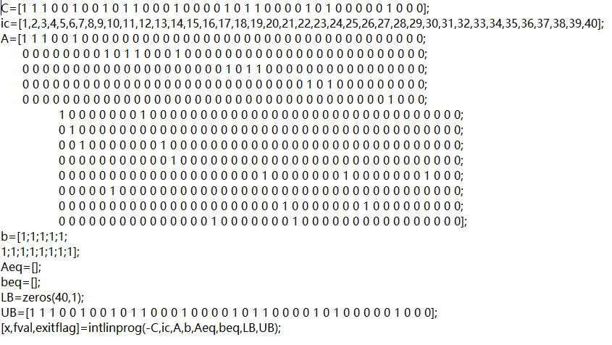

运行结果：

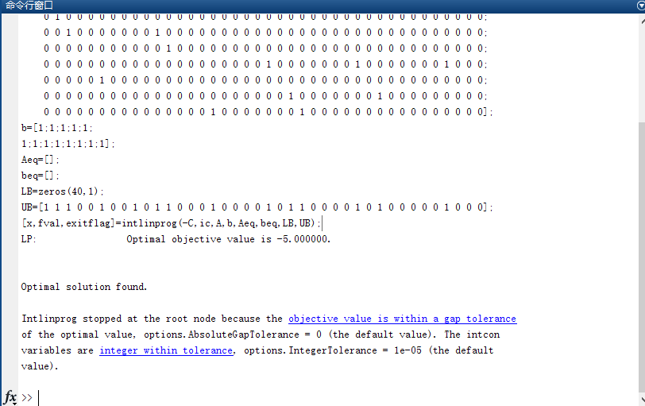

此时x变量的取值情况：

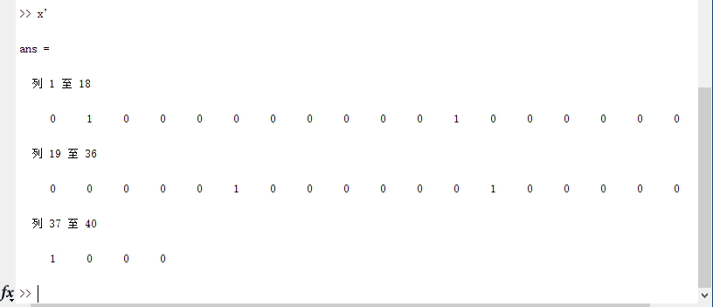

由此可以看到，Z能够取到最大值5，此时只有 $x_{1,2}$， $x_{2,4}$， $x_{3,8}$， $x_{4,7}$， $x_{5,5}$ 为1。也就是说可以将鲍欣欣作为进攻前锋、戴琦珍为机动前锋、葛香君为中锋、范诗雨为组织后卫、袁梦轩为得分后卫作为首发阵容。

**模型分析和改进**

该模型能够反映最多能上场的人数，从而通过最值条件来确定可行的首发阵容。模型中也存在一些缺点，首先是变量有40个，数量较大，但通过分析可以知道，模型中实际用到的变量只有 $x_{1,1},x_{1,2},x_{1,3},x_{1,6},x_{2,1},x_{2,3},x_{2,4},x_{2,8},x_{3,5},x_{3,7},x_{3,8},x_{4,5},x_{4,7},x_{5,5}$，即所有可能的队员与位置的组合，所以其实我们可以将其依次标号如 $y_{i}$,从而将变量大幅缩减，不等式简化。其次，在这个模型下，每一种特定的情况下只能得到一种首发阵容，然而就本题例子可以知道进攻前锋和机动前锋的位置其实也可以给安如熙和蔡睿，所以还可以改进得到多种方案。

对于2）问题，当葛香君不能打中锋时，即对应 $x_{3,8}$ 只能为0，所以由此类似的建立模型可以知道

Z= $x_{1,1}$ + $x_{1,2}$ + $x_{1,3}$ + $x_{1,6}$ + $x_{2,1}$ + $x_{2,3}$ + $x_{2,4}$ + $x_{2,8}$ + $x_{3,5}$ + $x_{3,7}$ + $x_{4,5}$ + $x_{4,7}$ + $x_{5,5}$

$$\left\{\begin{aligned}x_{1,1}+x_{1,2}+x_{1,3}+x_{1,6}≤1 \\ x_{2,1}+x_{2,3}+x_{2,4}+x_{2,8}≤1 \\ x_{3,5}+x_{3,7}≤1 \\ x_{4,5}+x_{4,7}≤1 \\ x_{5,5}≤1 \\ x_{1,1}+x_{2,1}≤1 \\ x_{1,2}≤1 \\ x_{1,3}+x_{2,3}≤1 \\ x_{2,4}≤1 \\ x_{3,5}+x_{4,5}+x_{5,5}≤1 \\ x_{1,6}≤1 \\ {x_{3,7}+x}_{4,7}≤1 \\ x_{2,8}≤1 \\ 0≤x_{1,1},x_{1,2},x_{1,3},x_{1,6},x_{2,1},x_{2,3},x_{2,4},x_{2,8},x_{3,5},x_{3,7},x_{4,5},x_{4,7},x_{5,5}≤1 \\ x_{1,4},x_{1,5},x_{1,7},x_{1,8},x_{2,2},x_{2,5},x_{2,6},x_{2,7},x_{3,1},x_{3,2},x_{3,3},x_{3,4},x_{3,6},x_{4,1},x_{4,2},x_{4,3},x_{4,4},x_{4,6},x_{4,8}=0 \\ x_{5,1},x_{5,2},x_{5,3},x_{5,4},x_{5,6},x_{5,7},x_{5,8}=0\end{aligned}\right.$$

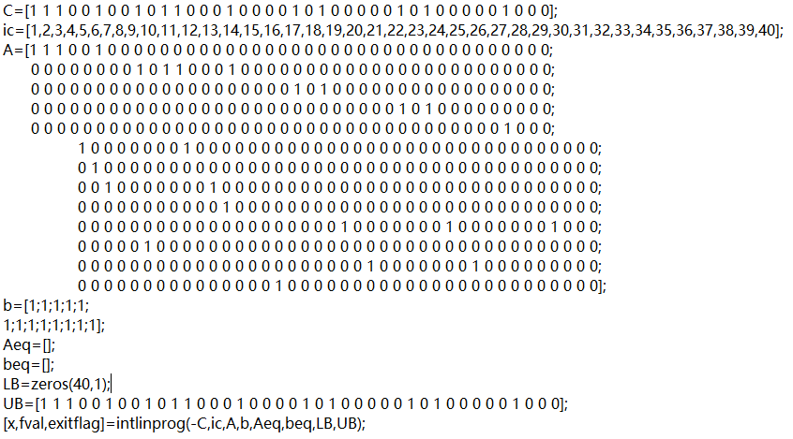

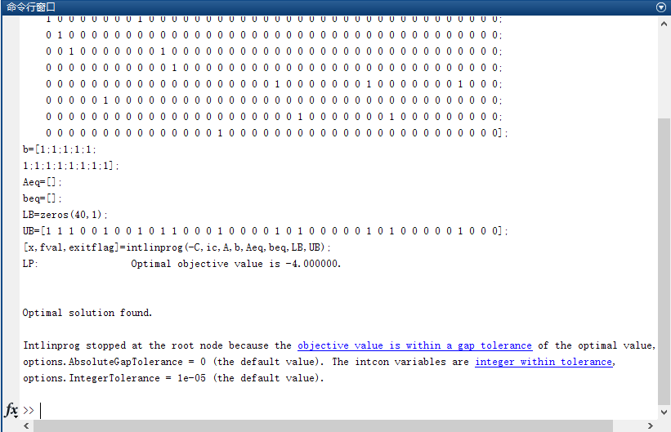

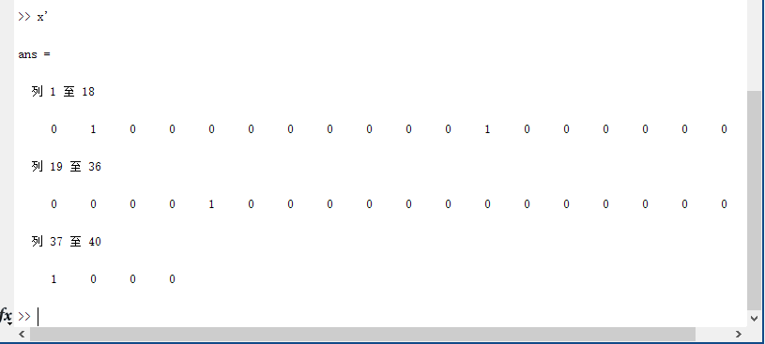

可以看到Z最大值为4，即最多能够上场4个人，不够首发，只有 $x_{1,2}$， $x_{2,4}$， $x_{3,7}$， $x_{5,5}$ 为1，即将鲍欣欣作为进攻前锋、戴琦珍为机动前锋、范诗雨为中锋、袁梦轩为得分后卫，缺少了一个组织后卫。由图标简单分析也能够知道，当葛香君不能打中锋时，中锋或组织后卫必定会少一个。

所以得出结论在这种情况下，不能够首发，必须补添一个能够担任组织后卫的队员。

**总结**：对于这种队员分配的问题，线性规划是一个很好的建模方法，并通过设置标志性变量，不仅能够通过最值条件来确定一个首发阵容，还能够知道在不能够首发的时候最多能上场的人数以及补足的方案，虽然还有可以优化的地方，但是总体较好的解决了问题。

**参考文献**：

[1]姜启源，数学模型（第五版）[M].高等教育出版社，2018.

[2]刘来福，增文艺，数学模型与数学建模[M].北京师范大学出版社，2006.